Отчет по лабораторной работе №2

Дисциплина: Операционные системы

Алехин Давид Андреевич

Содержание

# 1 Цель работы

Изучить идеологию и применение средств контроля версий. Освоить умения по работе с git.

# 2 Задание

Создать базовую конфигурацию для работы с git. Создать ключ SSH. Cоздать ключ PGP. Настроить подписи git. Зарегистрироваться на Github. Создать локальный каталог для выполнения заданий по предмету.

# 3 Теоретическое введение

# 4 Выполнение лабораторной работы

Устанавливаю git (рис. 1).

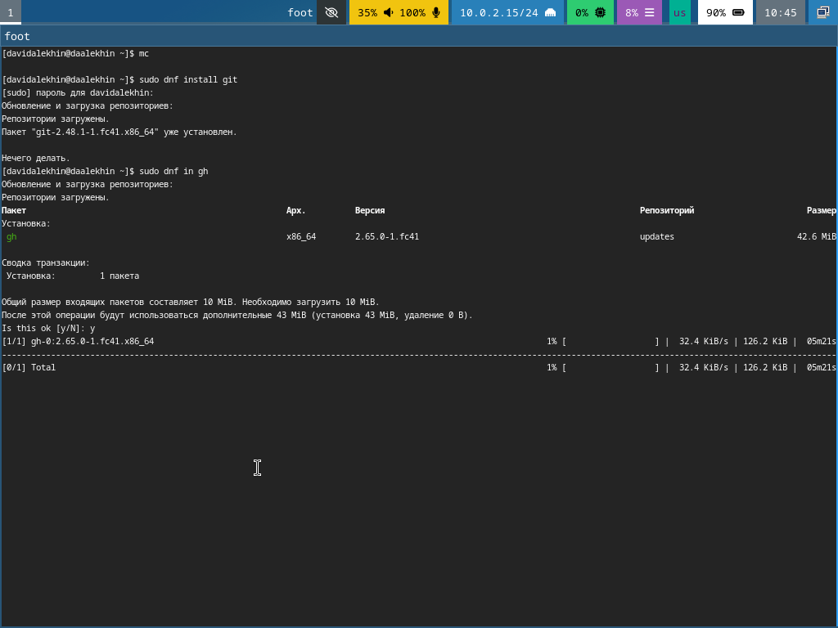

Рис. 1: in git

Устанавливаю gh (рис. 2).



Рис. 2: in gh

Провожу базовую настройку гит (рис. 3).

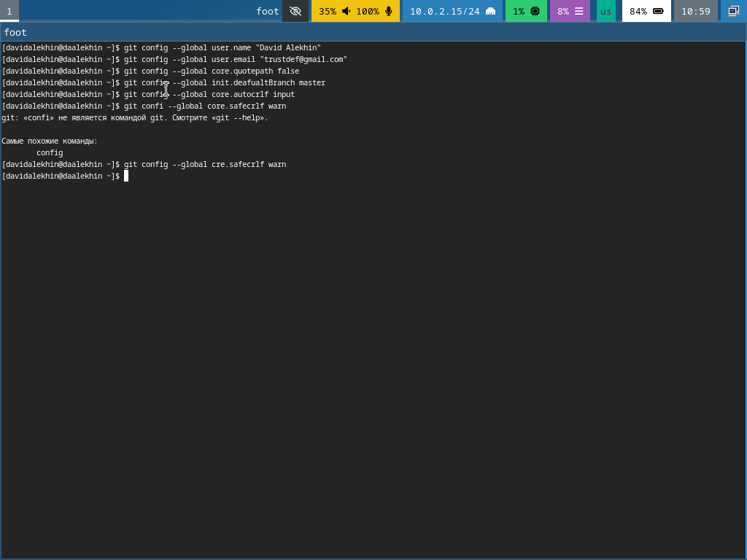

Рис. 3: Настройка гит

Создаю ssh и pgp ключи (рис. 4).

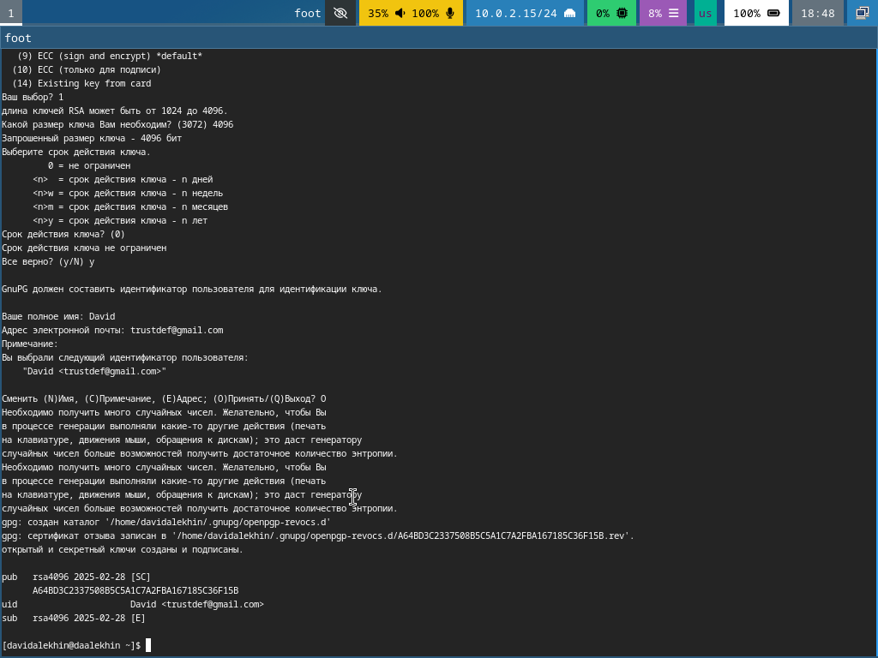

Рис. 4: ssh, gpg

С первого семестра у меня уже есть учётная запись git , буду работать через неё.

Копирую и добавляю pgp ключ на gh (рис. 5).

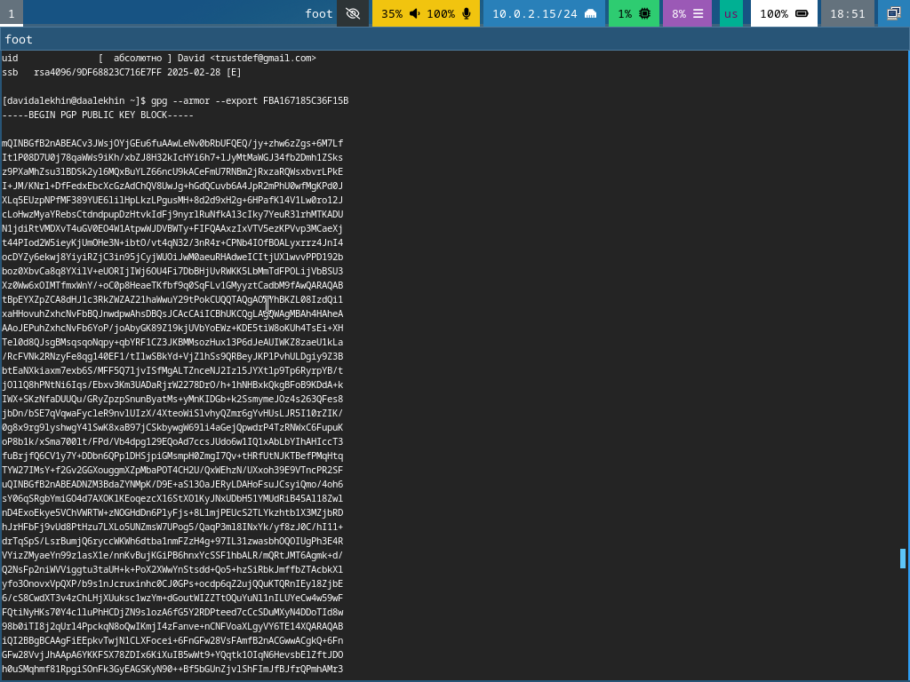

Рис. 5: Копирую и добавляю pgp ключ на gh

Настраиваю автоматические подписи коммитов git, а также авторизируюсь в gh (рис. 6).

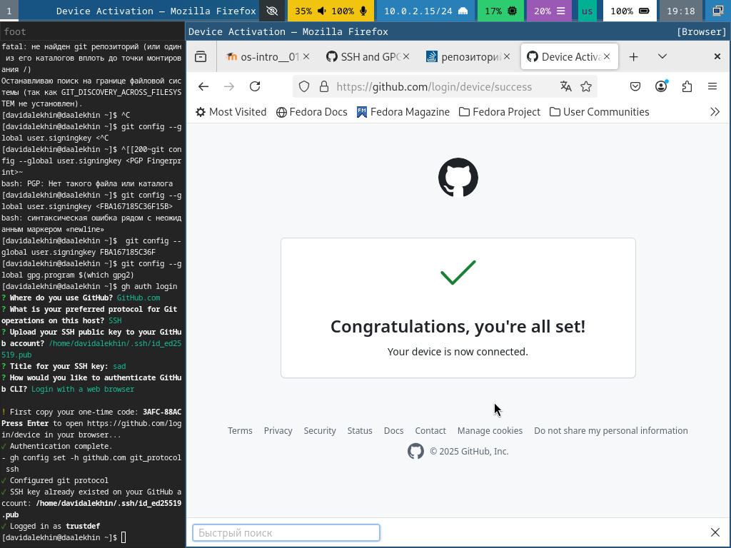

Рис. 6: Автоматические подписки коммитов, авторизация

Создаю репозиторий курса (рис. 7).

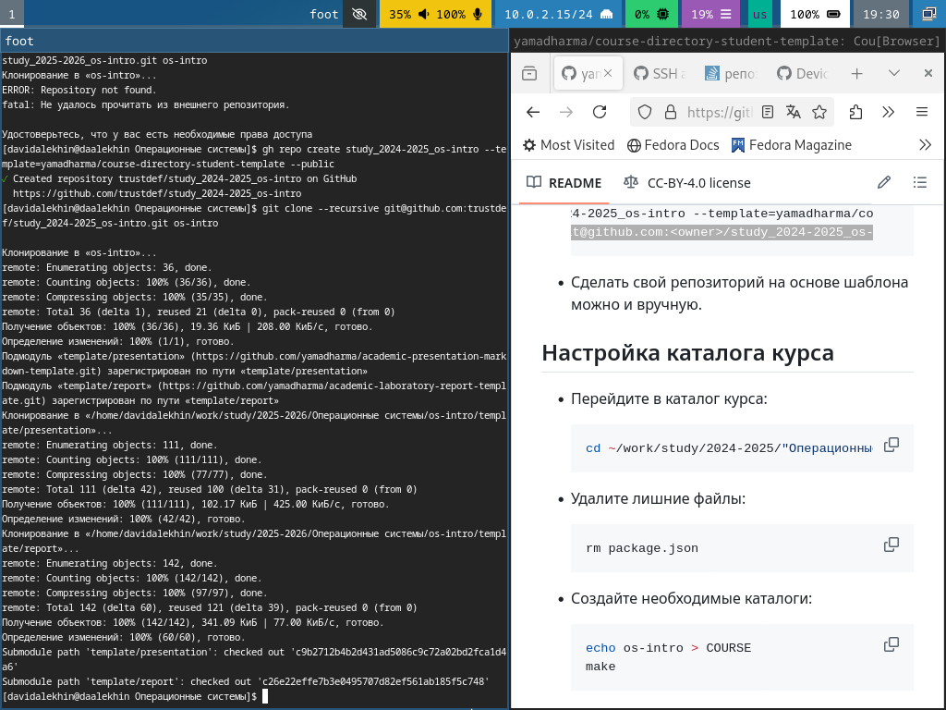

Рис. 7: Репозиторий курса

Настройка каталога

Удаляю лишние каталоги (рис. 8).

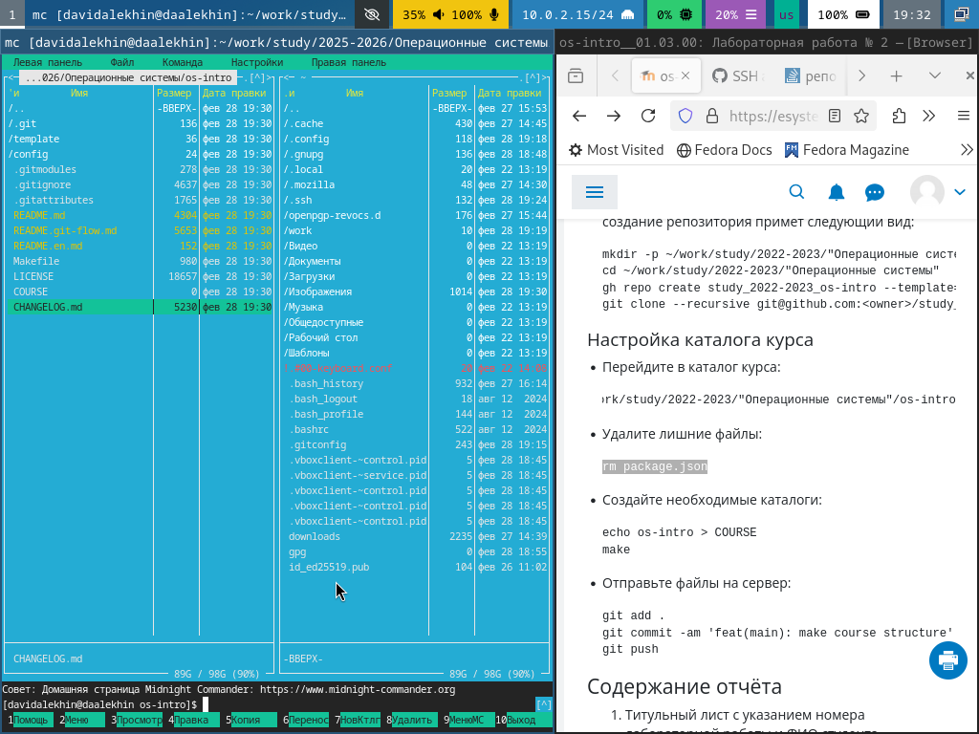

Рис. 8: Удаляю лишние каталоги

Создаю необходимые каталоги (рис. 9).

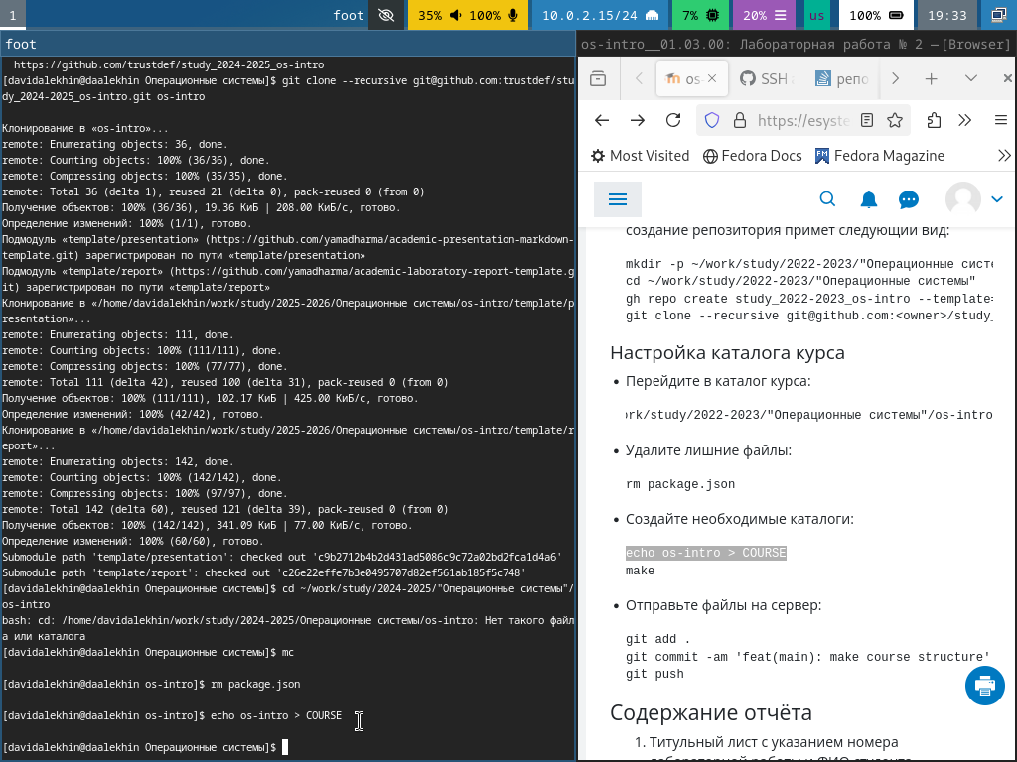

Рис. 9: Создаю необходимые каталоги

Отправляю файлы на сервер(рис. 10).

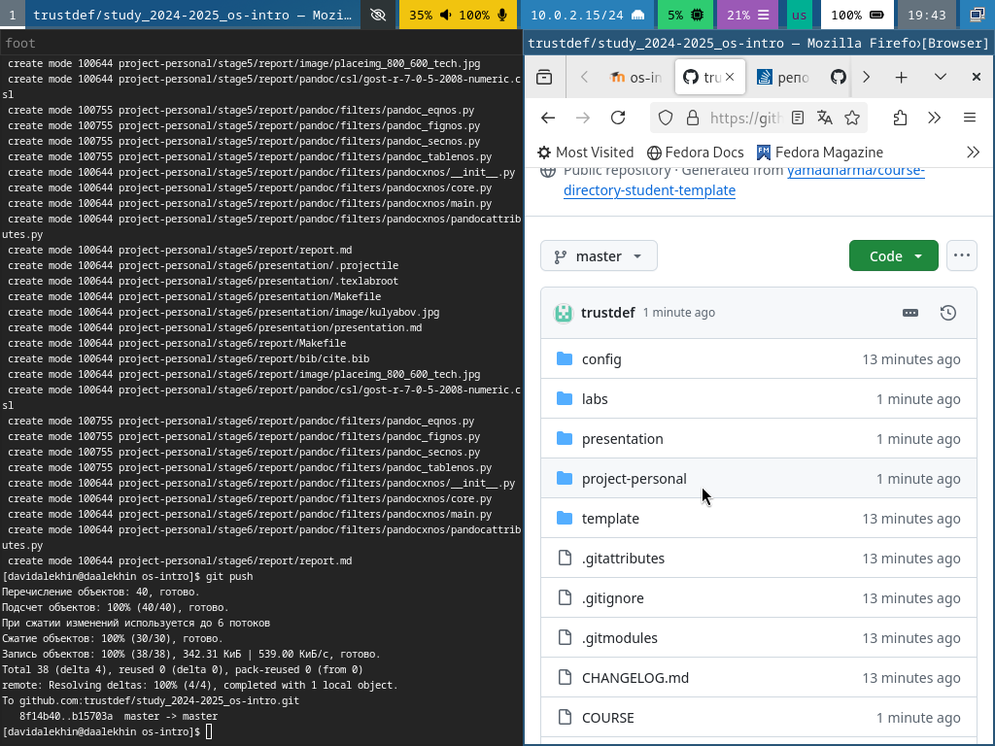

Рис. 10: Отправляю файлы на сервер

# 5 Выводы

В итоге я выполнил основную цель работы: Изучить идеологию и применение средств контроля версий. Освоить умения по работе с git.

# Список литературы

https://esystem.rudn.ru/